Лабораторная работа №5

Литологическое расчленение по ГИС

Теоретические данные:

Порода |  | КС, БКЗ, БК,ИК |  | ПС | КВ | МКЗ | ГК | НГК | легенда
 |  | Сопр. | Зона проникн.
Глина |  | Низкое | Отсутс. | Макс. | d_{c}>d_{н} | 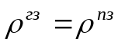  низк. | Макс. | Мин. | 
Пес-  ча-  ник | ГН | Макс. | Имеется | Мин. | d_{c}<d_{н} | 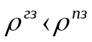 | Низк. | Макс. | 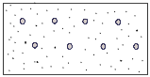
Пес-  ча-  ник | НН | Высокое | Имеется | Мин. | d_{c}<d_{н} |  | Низк. | Средн. | 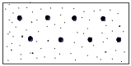
Пес-  ча-  ник | ВН | Низкое | Имеется | Мин. | d_{c}<d_{н} |  | Низк. | Средн. | 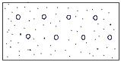
Алевролит |  | Средн. | Отсутс. | Средн. | d_{c}=d_{н} | средн. | Средн. | Средн. | 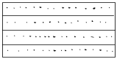
Извест  няк | Плот. | Высокое | Отсутс. | Средн. | d_{c}=d_{н} | высок. | Низк. | Макс. | 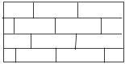
Извест  няк | Пор. | Завис.от насыщ. | Имеется | Низк. | d_{c}<d_{н} | высок. | Низк. | Высок. | 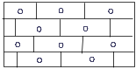
Углисто-глинистые сланцы |  | Высокое | Отсутс. | Высок. | d_{c}=d_{н} |  | Высок. | Мин. | 

Результаты обработки ГИС:

Интервал, м | H. м | Порода | Литологическая колонка
1356-1384 |  | Плотн., пор. известняк
1384.5-1386 | 1.5 | Песчаник НН
1386-1386.5 | 0.5 | Алевролит
1386.5-1387.5 | 1 | Песчаник НН
1387.5-1398 | 10.5 | Глина
1398.5-1400 | 1.5 | Песчаник НН
1400-1402 | 2 | Глина
1402-1404 | 2 | Песчаник ВН
1404-1413 | 9 | Глина
1413-1416.5 | 3.5 | Песчаник ВН
1416.5-1419 | 2.5 | Глина
1419-1420 | 1 | Песчаник НН
1420-1424 | 4 | Сланцы

МИНИСТЕРСТВО ОБРАЗОВАНИЯ РОССИЙСКОЙ ФЕДЕРАЦИИ

УФИМСКИЙ ГОСУДАРСТВЕННЫЙ НЕФТЯНОЙ ТЕХНИЧЕСКИЙ УНИВЕРСИТЕТ

Кафедра разработки и эксплуатации газовых и газоконденсатных месторождений

ЛАБОРАТОРНАЯ РАБОТА №5

«Литологическое расчленение по ГИС»

Выполнил: | ст. гр. ГГ-00-02 | Самиков Р. Р.
Проверил: |  | Надуваев В. Ю.

Уфа – 2003

